МИНИСТЕРСТВО ТРУДА И СОЦИАЛЬНОГО РАЗВИТИЯ КРАСНОДАРСКОГО КРАЯ
ГБУ СО КК «ЩЕРБИНОВСКИЙ КОМПЛЕКСНЫЙ ЦЕНТР СОЦИАЛЬНОГО ОБСЛУЖИВАНИЯ НАСЕЛЕНИЯ»

ОТДЕЛЕНИЕ ПОМОЩИ СЕМЬЕ И ДЕТЯМ

«О ВРЕДЕ АЛКОГОЛЯ»

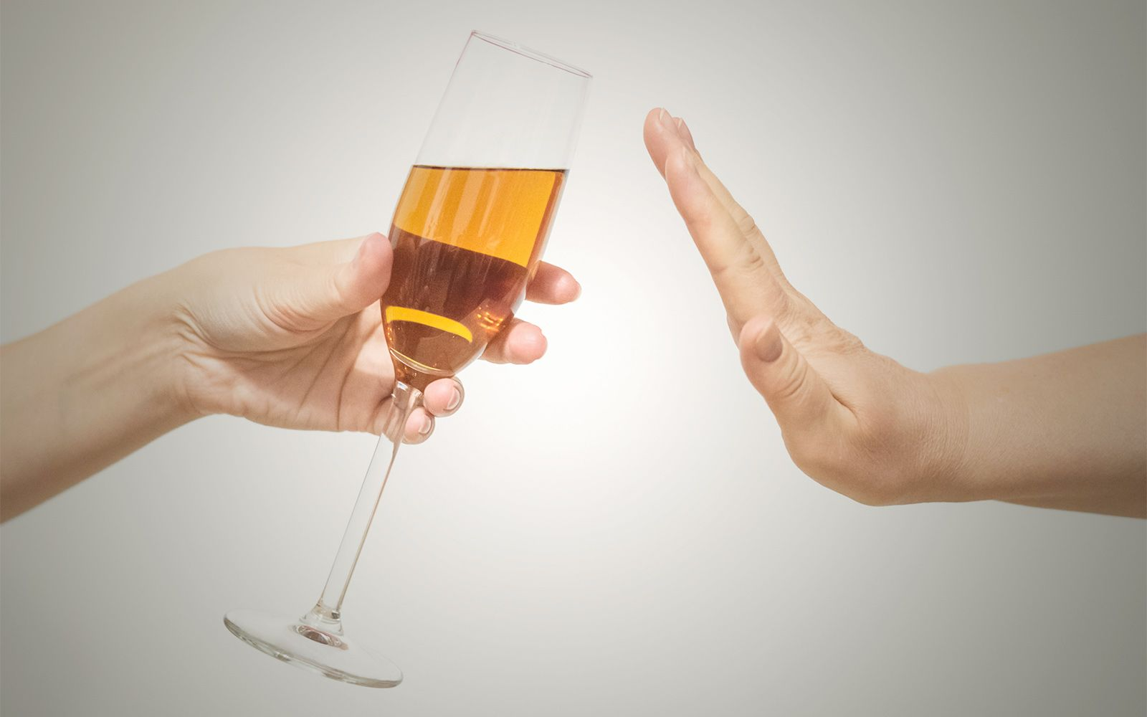

СТ-ЦА СТАРОЩЕРБИНОВСКАЯ
2022
Бесконтрольный прием спиртных напитков пагубно влияет на организм человека. Это известно всем. О вреде алкоголя говорят врачи и ученые повсеместно, читают специальные лекции в школах, проводят диагностику среди населения, но проблема от этого не решается. Вред алкоголя настолько силен, что может привести к необратимым последствиям.
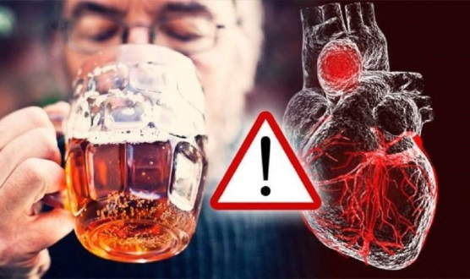
Токсическое действие алкоголя на организм человека приводит к необратимым изменениям в печени, сердце и в мозгу. Причин для пьянства множество, поводов остановиться тоже много. Почему же люди этого не делают?
Ответ кроется в химии работы организма. Этанол очень быстро встраивается во все обменные процессы организма, как и никотин, и без этой посторонней добавки часто возникают некомфортные ощущения в виде нездоровой потребности. Это и есть первые признаки зависимости, которую надо лечить и купировать. Вредные привычки способны очень быстро разрушить жизнь. Бич алкоголизма известен по всему миру.
Почему вреден алкоголь? Этанол легко проникает через оболочку любой клетки. Расщепиться он может только в соединении с водой. Поэтому утром с похмелья всегда так хочется пить. Алкоголь буквально высасывает из клеток жизненную силу в виде жидкости, которая необходима для обменных процессов. Развивается обезвоживание.
Как алкоголь влияет на организм? Частое употребление спиртного приводит к патологической зависимости, с которой человек не в состоянии бороться самостоятельно. Требуется помощь врача, медикаментозное лечение и психологические консультации. Этанол встраивается в обменные процессы очень легко и быстро, после чего организм испытывает потребность в нем. Алкоголизм – болезнь, которая носит безответственный характер жертвы.
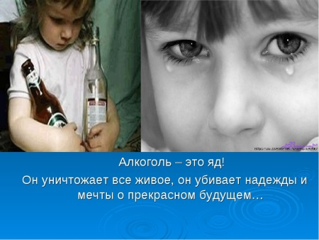
Алкоголь убивает медленно, но верно. Часто, когда люди осознают проблему, становится уже слишком поздно что-то менять. Этанол наносит такой вред организму, с которым невозможно бороться. Половину печени приходится удалять, как и часть кишечника и желудка. Не говоря уже о высоком риске онкологических заболеваний.
Тяга к спиртному имеет страшные последствия. В алкоголизме страшен неосознанный подход жертвы к собственным действиям. Человек не способен себя сдерживать и контролировать свои желания и поступки.
Пивной алкоголизм
Считается, что легкий алкогольный напиток – пиво – менее вреден для организма. Но это не так. Маленький процент этанола в этом напитке сглаживает дурное впечатление. Но именно пивной алкоголизм, по данным ВОЗ, наиболее распространён в мире, особенно среди подростков. Разум туманится постепенно. Действие спиртного не ощущается так явно. И только утром человек осознает, что вчера был не совсем адекватен.

Влияние на организм подростка
Юный развивающийся организм нуждается в витаминах и хорошем питании, соблюдении режима дня. Вместо этого подростки изыскивают способы заполучить пиво или другие спиртные напитки. Употребляют алкоголь на мероприятиях, что совершенно недопустимо. Прием спиртных напитков в подростковом возрасте особенно опасен. Юный организм только начинает созревать и формироваться. Гормоны вырабатываются неравномерно, что вызывает эмоциональные всплески или подавленность. Усугубление ситуации алкоголем может привести к гормональному сбою.
Чем вреден алкоголь для подростков:
- Тормозит процессы роста.
- Замедляется рост нейронной сети в головном мозге.
- Половое созревание проходит некорректно, что в дальнейшем может стать причиной бесплодия.
- Гормональные дисфункции.
- Закладываются ложные привычки и пристрастия.
- Формирование окружения, которое ведет к деградации.
- Отсутствие здорового интереса к спорту и достижениям.
- Повреждение внутренних органов.
Вреден ли алкоголь для подростка и насколько? Последствия могут быть катастрофическими. Неверно сформированная привычка в юности может привести к череде ошибок во взрослом возрасте.
Подростки не способны рационально оценивать ситуацию и нести ответственность за свои поступки. Под действием алкоголя подросток становится неуправляемым. Учащаются случаи драк и травм, ранений. Девушки обращаются к врачам с просьбой провести аборт.

Алкоголь вреден для здоровья человека, особенно для тех, кто не способен контролировать собственные слабости и прихоти. Для подростков и детей алкоголь абсолютно недопустим!

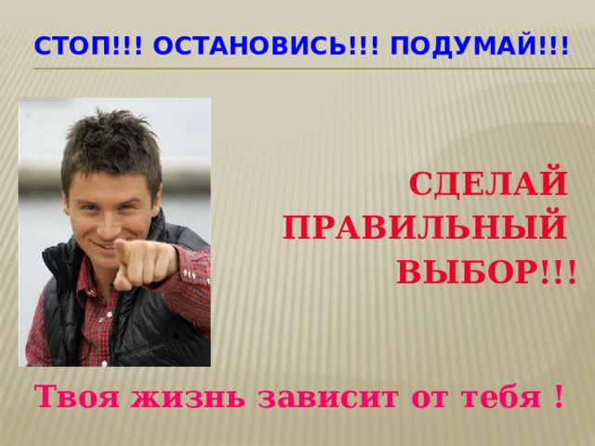

353620, КРАСНОДАРСКИЙ КРАЙ,
ЩЕРБИНОВСКИЙ РАЙОН,
СТ-ЦА СТАРОЩЕРБИНОВСКАЯ,
УЛ. РАДИЩЕВА, 31
ТЕЛ. +7(86151)7-85-68,
http://kcson-sherbinovskiy.ru

